Практическое задание 1
Тема 1. Основные понятия и определения

Задание: проведите анализ технологичности предложенной конструкции.
Цель задания: ознакомиться с принципами оценки и обеспечения технологичности.
Теоретический материал:
Технологичность конструкции изделия (ТКИ) – совокупность свойств конструкции, которые обеспечивают ее изготовление с наименьшими затратами при заданном качестве и принятых условиях изготовления (ГОСТ 14.201-83).
Виды технологичности по этапам жизненного цикла:
1) производственная;
2) эксплуатационная;
3) ремонтная;
4) при техническом обслуживании;
5) при изготовлении.
Виды технологичности по элементам изделия:
1) технологичность заготовки и детали:
- материала;
- по конфигурации поверхности;
- по размерам;
2) технологичность сборочного узла.

Показатели технологичности делят на две группы: качественные и количественные.
Технологичность конструкции деталей:
- Технологические свойства материала, из которого сделана деталь:
а) коэффициент обрабатываемости резанием $K=\frac{V_{60}}{V_{Э60}}$,

где – скорость резания при стойкости инструмента Т = 60 мин;
– скорость резания для стали 45 ( МПа, ).
Коэффициенты обрабатываемости материалов приводятся в марочниках.
Качественные характеристики обрабатываемости приведены в табл. 1.1;
б) обеспечение шероховатости при обработке. Вязкие, пластичные материалы характеризуются при резании высокой шероховатостью и наоборот. В связи с этим необходимо учитывать следующее:
- в деталях из углеродистых сталей с содержанием углерода С < 0,3 % не рекомендуется назначать шероховатость меньше мкм;
- среднеуглеродистые стали (С = (0,35 – 0,50) %) лучше обрабатывать после улучшения до HRC_{Э} = 25…30;
- высокоуглеродистые стали (У10, У12) лучше обрабатывать в отожженном состоянии;
- алюминиевые сплавы дают высокое качество поверхности после закалки и старения.
2. Стоимость материала.
3. Конфигурация детали. Должны быть обеспечены:
а) максимальная унификация и стандартизация конструктивных элементов детали;
б) возможность применения методов получения заготовок с минимальными затратами;
в) соответствие размеров и поверхностей детали оптимальным требованиям точности и шероховатости;
г) возможность применения типовых технологических процессов;
д) наличие конструктивных элементов, обеспечивающих нормальную работу режущего инструмента (вход и выход);
е) повышенная жесткость детали, что обеспечивает ее обработку на повышенных режимах;
ж) удобство установки заготовки при обработке ее поверхностей;
з) наличие конструктивных элементов, обеспечивающих автоматизацию установки заготовок на станках;
и) максимальное сокращение размеров обрабатываемых поверхностей;
к) возможность обработки наибольшего количества поверхностей с одного установа;
л) возможность одновременной обработки нескольких поверхностей;
м) возможность обработки напроход;
н) способ простановки размеров на чертеже, учитывающий особенности настройки инструментов на размер;
о) технические требования, заданные конструктором, не предусматривающий, по возможности, особых методов и средств контроля.

Таблица 1.1
Возможность получения шероховатости поверхности в зависимости от обрабатываемости материала
Обрабатываемость материала | Возможность обеспечения Ra
Высокая | Очень трудно | 1,5–2,1
Хорошая | Без особых затруднений | 1,4–1,0
Удовлетворительная | Легко или без особых затруднений | 1,0–0,8
Пониженная | Легко | 0,8–0,5
Низкая | Легко | менее 0,5

Выполнение этих рекомендаций позволяет использовать при изготовлении деталей стандартные или нормализованные средства технологического оснащения, что обеспечивает снижение затрат на технологическую подготовку производства.
Конкретные примеры конструкторских решений представлены в табл. 1.2.
Таблица 1.2
Примеры повышения технологичности конфигурации деталей
Конструкция |  | Конструкция
нетехнологичная | нетехнологичная | нетехнологичная | технологичная
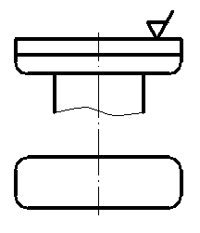 | 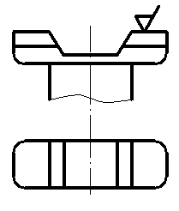 | 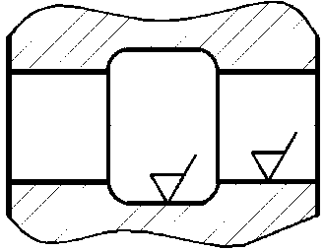 | 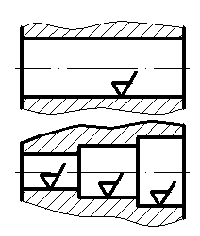
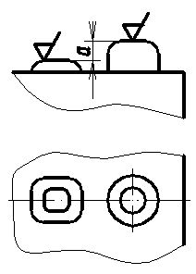 | 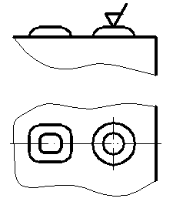 | 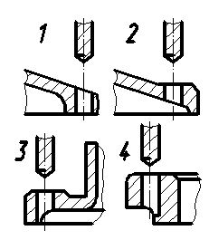 | 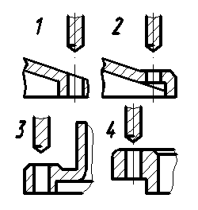
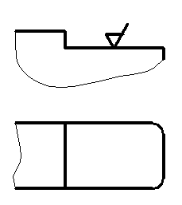 | 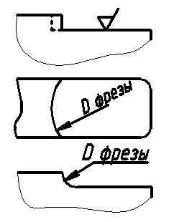 | 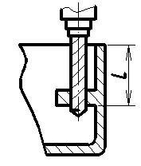 | 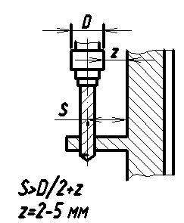
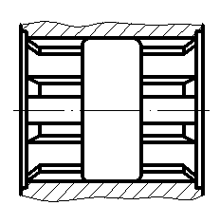 | 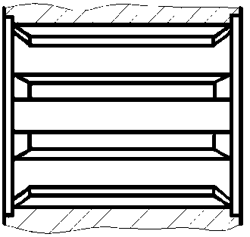 | 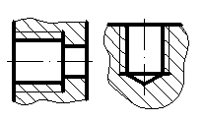 | 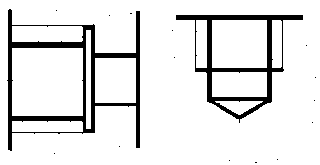
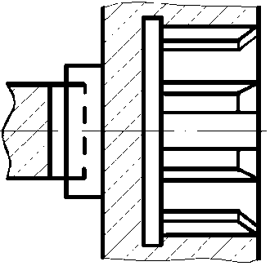 | 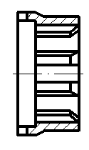 |  | 
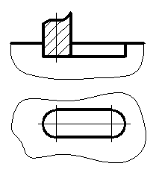 | 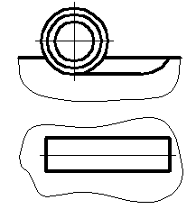 | 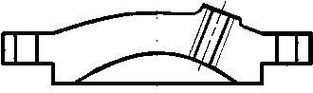 | 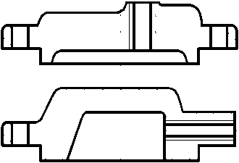

Алгоритм выполнения работы
- Выбрать задание. Номер варианта – последняя цифра дня рождения. Эскизы деталей приведены на рис. 1–10.
2. Ознакомиться с теоретической частью.
3. Выполнить работу в соответствии с алгоритмом:
а) выполнить анализ технологичности детали в соответствии со всеми пунктами теоретической части;
б) сформулировать основные требования по точности размеров, шероховатости, допускам формы и расположения (если есть), твердости, химическому составу.
4. Оформить отчет:
- титульный лист (стандартный, прикреплен в курсе);
- чертеж детали;
- оценка технологичности;
- анализ технических требований чертежа.

Варианты заданий

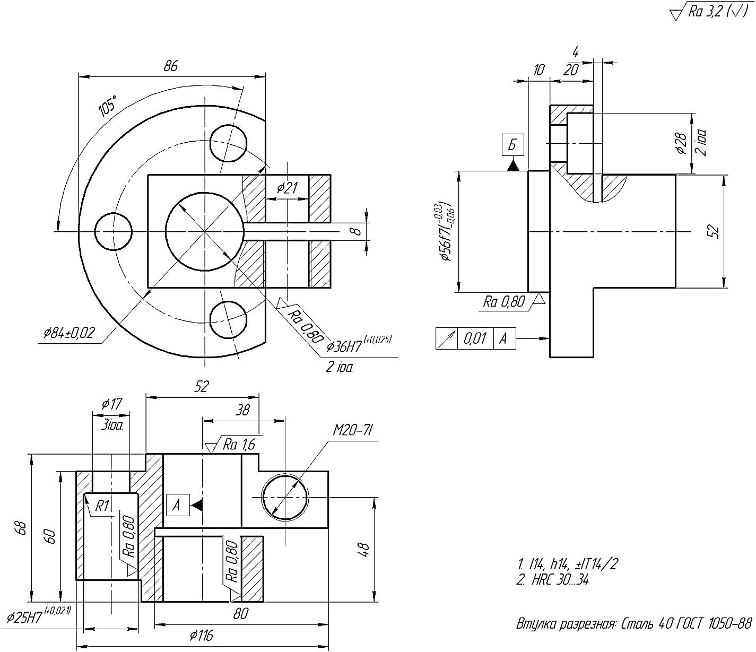

Рис. 1. Задание 1
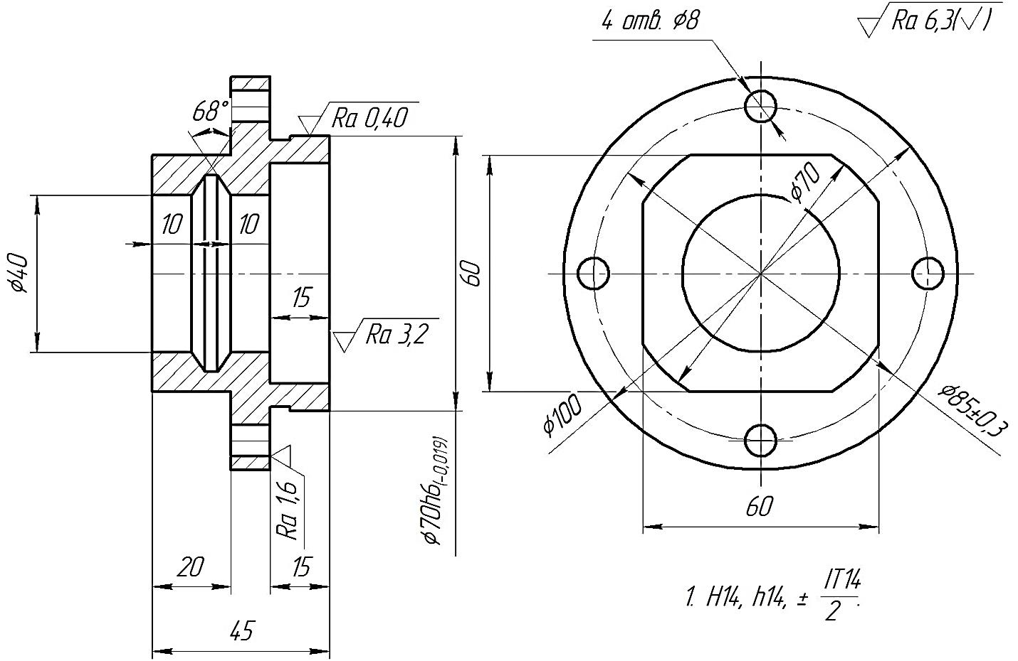
Рис. 2. Задание 2
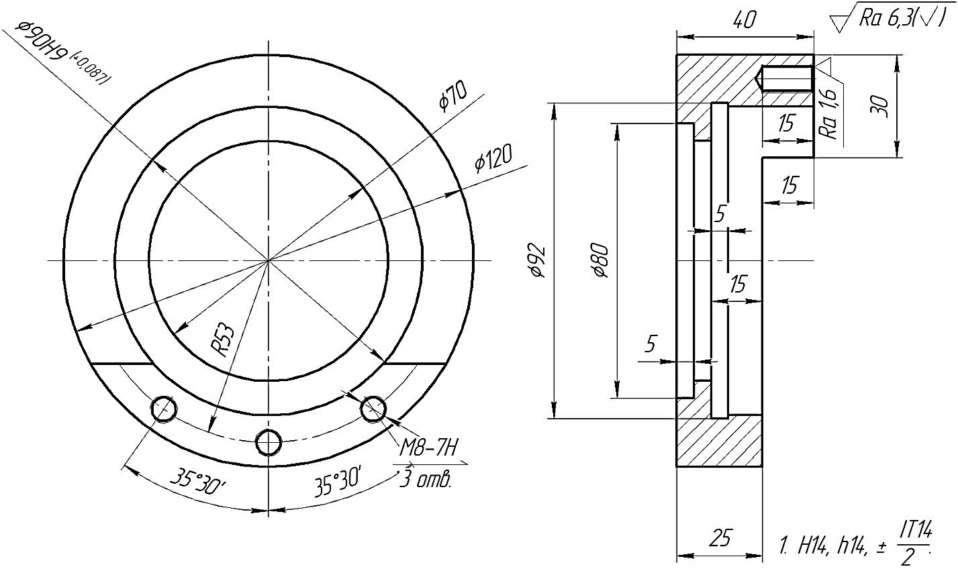
Рис. 3. Задание 3
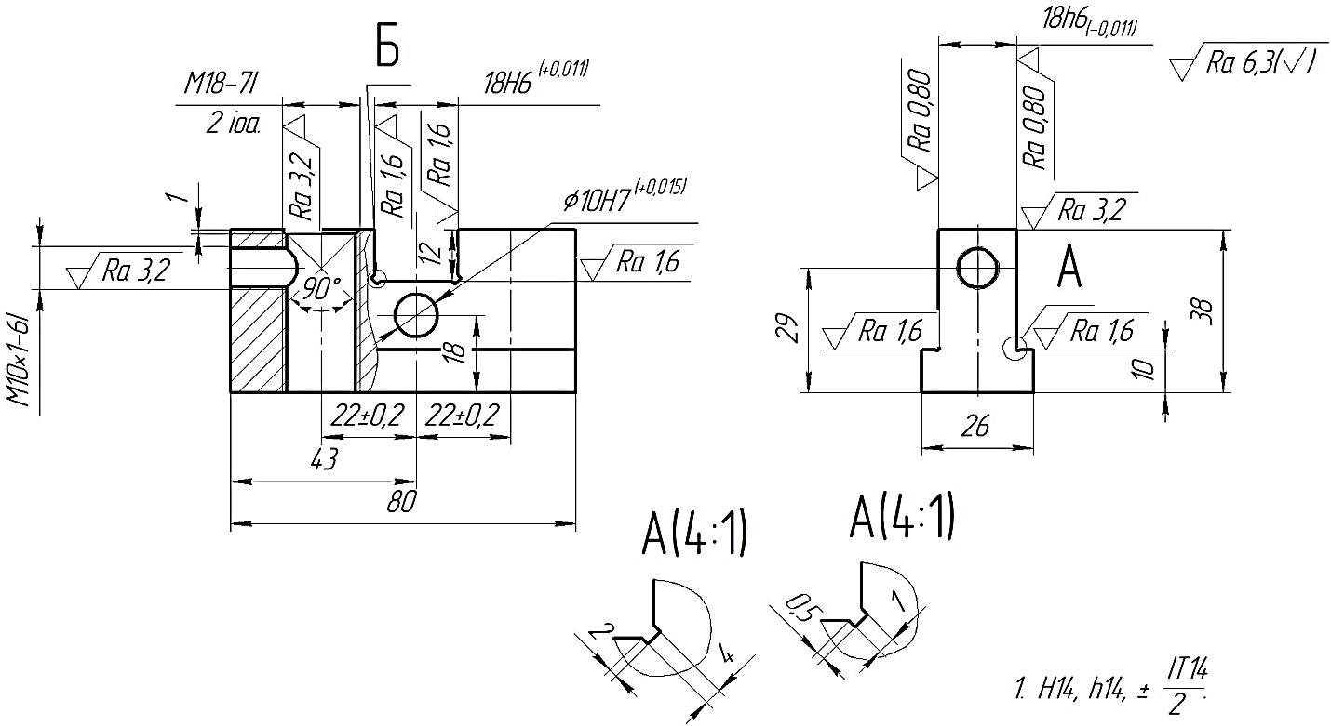
Рис. 4. Задание 4
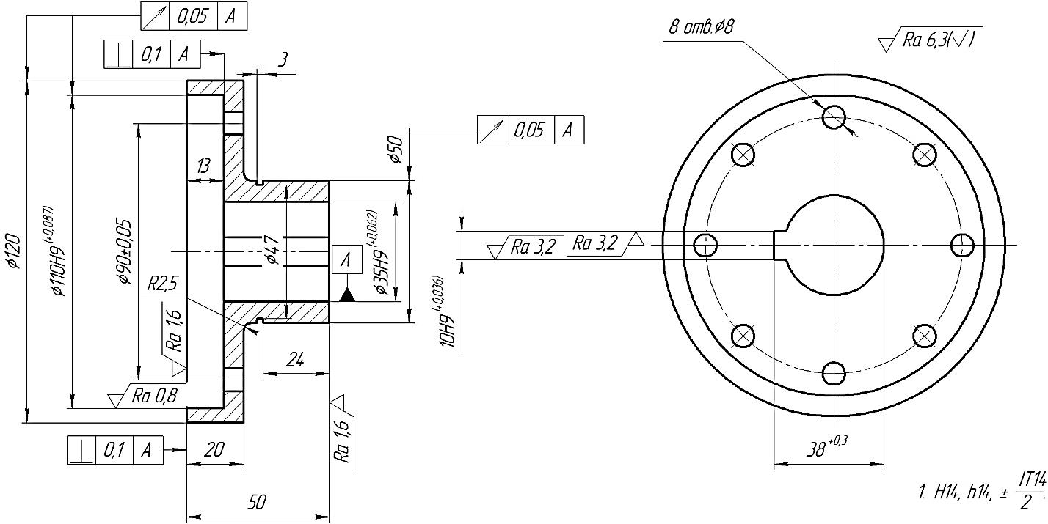
Рис. 5. Задание 5
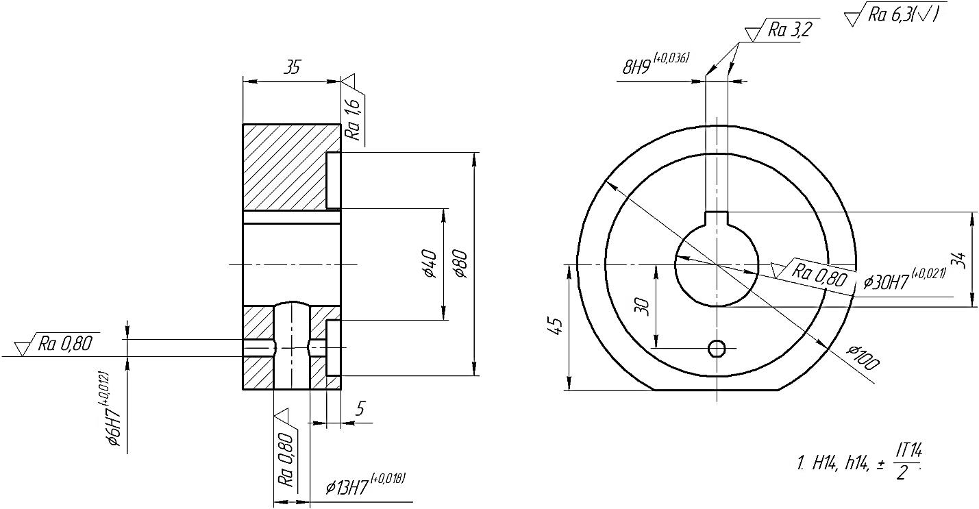
Рис. 6. Задание 6
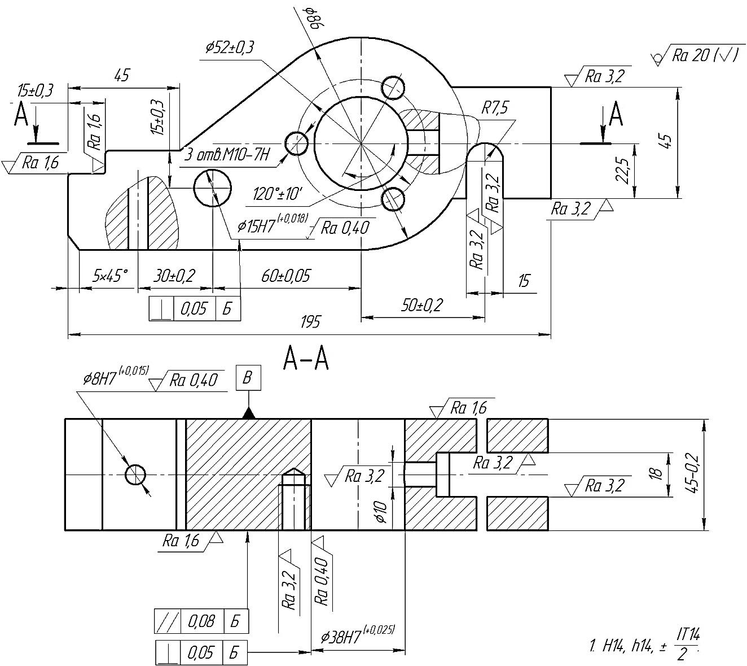
Рис. 7. Задание 7
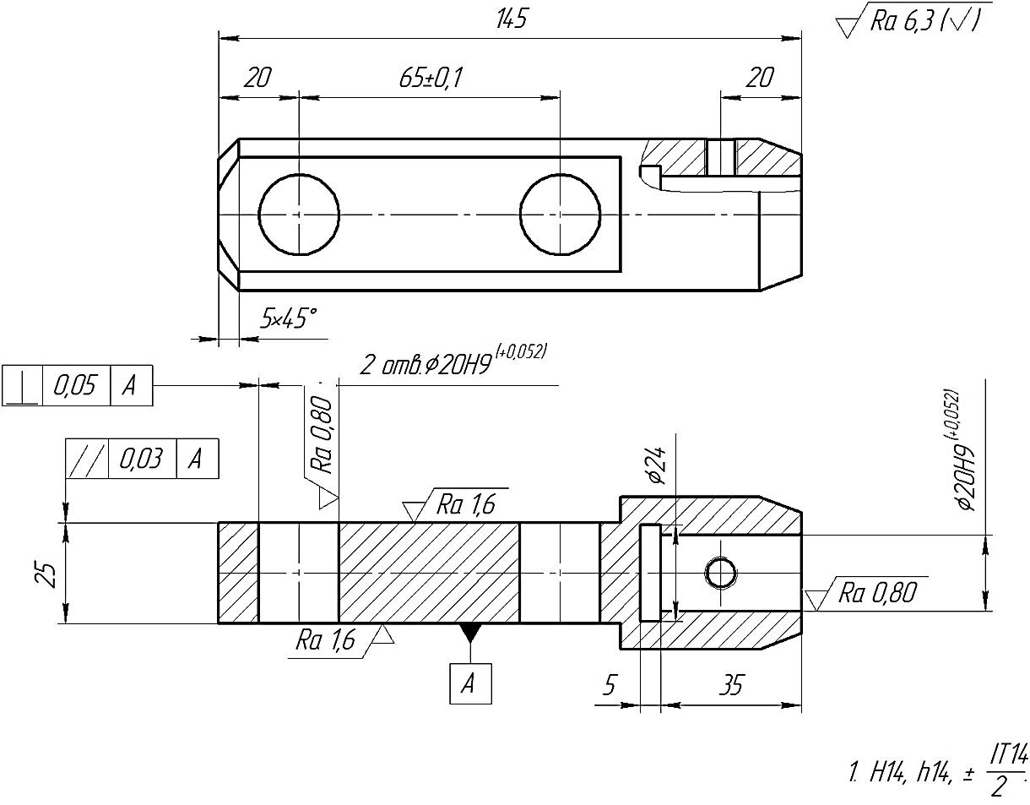
Рис. 8. Задание 8
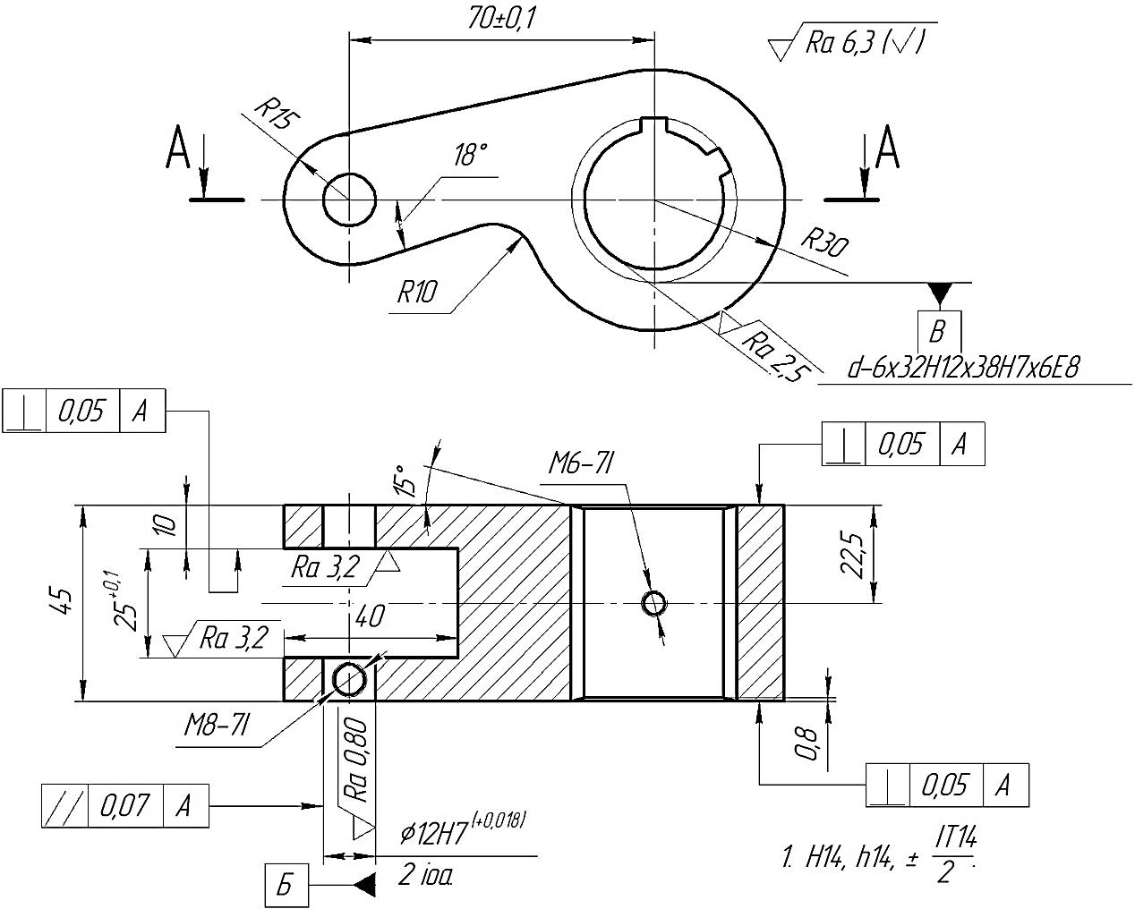
Рис. 9. Задание 9
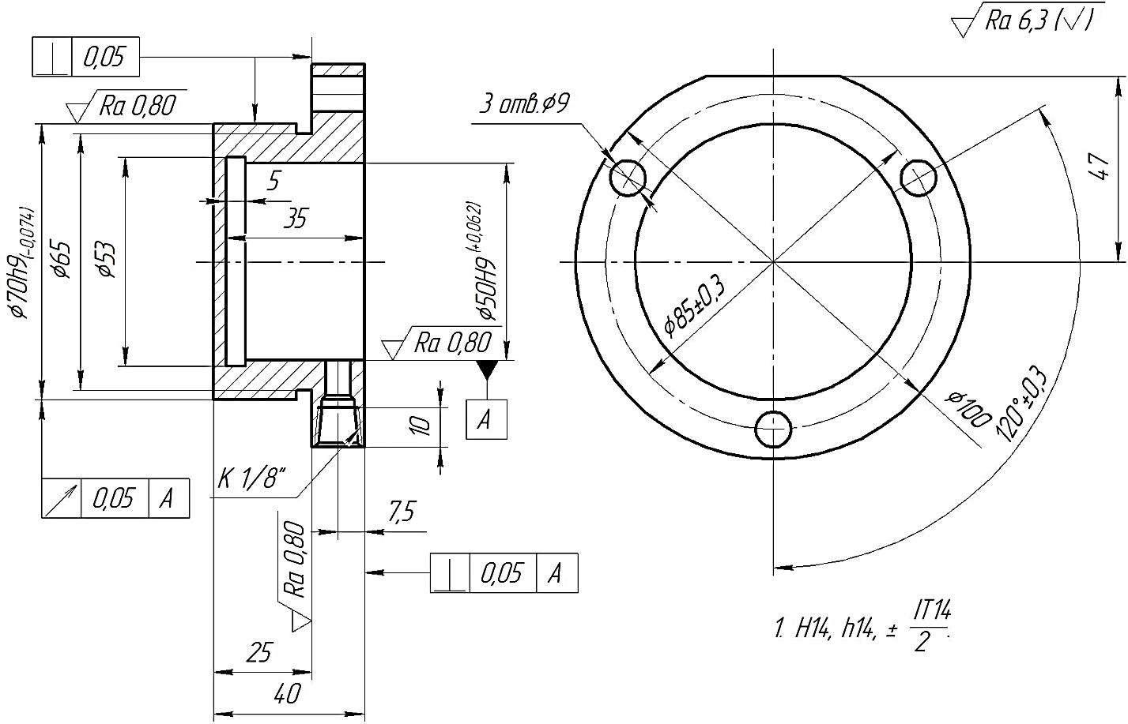
Рис. 10. Задание 10

Практическая работа 2
Тема 2. Теория базирования
Задание: разработайте схему базирования и установки заготовки для произвольной операции.
Цель задания: ознакомиться с принципами базирования при разработке схемы установки.
Теоретический материал приведен в тексте учебника.
Алгоритм выполнения работы
- Выбрать задание. Номер варианта – последняя цифра дня рождения. Эскизы деталей приведены на рис. 1–10 практической работы 1. Технологическая операция в табл. 2.1.
2. Ознакомиться с теоретической частью.
3. Выполнить работу в соответствии с алгоритмом:
а) вычертите эскиз детали, укажите на эскизе измерительные базы символом ИБ;
б) разработайте теоретическую схему базирования заготовки при ее обработке, изобразите расположение опорных точек на проекциях заготовки;
в) определите «роль» каждой опорной точки в выбранной системе координат заготовки. Укажите лишаемые степени свободы в табл. 2.2;

Таблица 2.1
Операция по обработке детали
№ варианта | Операция
1 | Фрезерная
2 | Сверлильная
3 | Токарная
4 | Шлифовальная
5 | Токарная
6 | Протяжная
7 | Сверлильная
8 | Фрезерная
9 | Фрезерная
10 | Сверлильная

Таблица 2.2
Лишаемые степени свободы
Параметры | 1 | 2 | 3 | 4 | 5 | 6
Степень свободы

г) выполните классификацию технологических баз в виде таблицы (табл. 2.3);
Таблица 2.3
Классификация технологических баз
№ опорной точки | Наимен. базы | Характер проявления |  | Реализация |  | Операцион. разм. и технич. треб. | Един-ство баз
№ опорной точки | Наимен. базы | Явная | Скрытая | Естеств. | Искусств. | Операцион. разм. и технич. треб. | Един-ство баз

д) приведите реализацию теоретической схемы базирования с помощью станочного приспособления, выполните описание устройства приспособления, вычертите эскиз установки заготовки с элементами станочного приспособления;
е) определите величину погрешности базирования в случае невозможности выполнения правила единства баз;
ж) выполните операционный эскиз с условными обозначениями станочного приспособления или его установочных и зажимных элементов по ГОСТ 3.1107-81.
Заполните бланк выполнения задания и прикрепите все материалы с титульным листом в курс для проверки.

Бланк выполнения задания 2

- Эскиз заготовки со схемой базирования, указанием ИБ.

Таблица 2.2
Лишаемые степени свободы
№ опорной точки | 1 | 2 | 3 | 4 | 5 | 6
Степень свободы

Таблица 2.3
Классификация технологических баз
№ опорной точки | Наимен. базы | Характер проявления |  | Реализация |  | Операцион. разм. и технич. треб. | Един-ство баз
№ опорной точки | Наимен. базы | явная | скрытая | Естеств. | Искусств. | Операцион. разм. и технич. треб. | Един-ство баз

- Эскиз заготовки со схемой установки, показанной схематично.

- Эскиз заготовки со схемой установки, показанной условными обозначениями.

Практическая работа 3
Тема 3. Составление технологического маршрута обработки
Задание: разработайте маршрут обработки.
Цель задания: ознакомиться с принципами выбора технологических операций.
Теоретический материал приведен в тексте учебника.
Алгоритм выполнения работы:
- Выберите задание: исходные данные определяются по табл. 3.1 и рис. 3.1 в соответствии с вариантом задания. Номер варианта выбирается по табл. 3.2.
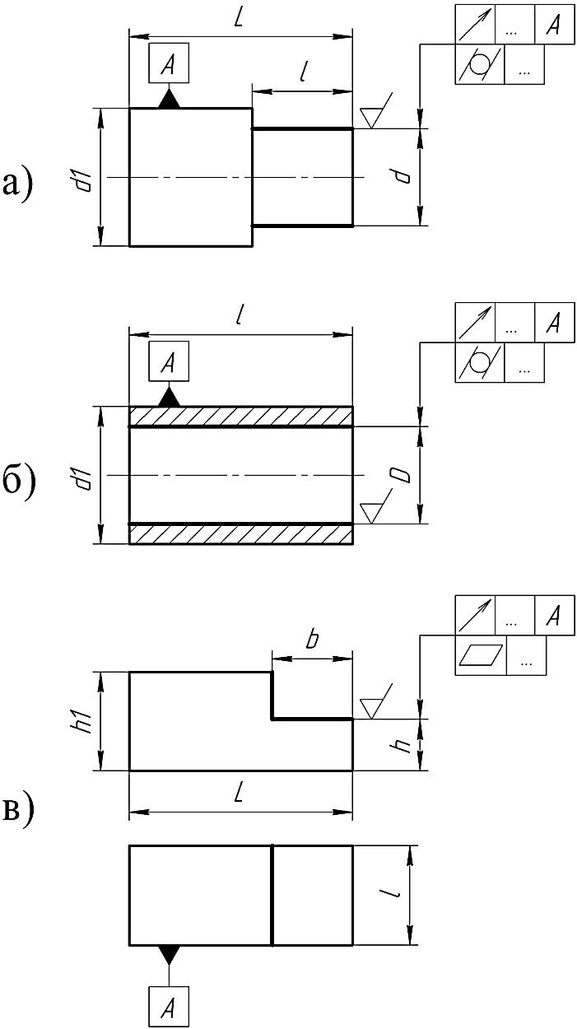
Рис. 3.1. Эскизы деталей к заданию 3
Таблица 3.1
Исходные данные к заданию 3
Первая цифра варианта |  | 0 | 1 | 2 | 3 | 4 | 5 | 6 | 7 | 8 | 9
Материал детали |  | Сталь 45 | СЧ15 | Ст40Х | ВЧ50 | АЛ-9 | Сталь У12 | Сталь 45 | БрАЖ  9 | Сталь 20 | Сталь19ХН
Твердость HRC |  | 18 | 20 | 49 | 25 | 5 | 60 | 35 | 10 | 16 | 50
Размеры детали, мм | L | 40 | 50 | 60 | 80 | 120 | 150 | 200 | 140 | 250 | 350
Размеры детали, мм | l | 20 | 30 | 20 | 40 | 30 | 100 | 90 | 70 | 200 | 200
Размеры детали, мм | d | 30 | 25 | 35 | 50 | 65 | 55 | 40 | 45 | 60 | 70
Размеры детали, мм | d₁ | 40 | 35 | 45 | 60 | 70 | 75 | 50 | 55 | 65 | 80
Размеры детали, мм | D | 30 | 20 | 35 | 40 | 50 | 60 | 35 | 45 | 40 | 55
Размеры детали, мм | h | 50 | 60 | 70 | 45 | 30 | 75 | 80 | 65 | 15 | 20
Размеры детали, мм | h₁ | 70 | 80 | 90 | 60 | 55 | 100 | 150 | 100 | 170 | 200
Размеры детали, мм | b | 20 | 30 | 40 | 50 | 60 | 70 | 100 | 90 | 200 | 50
Шероховатость  Ra, мкм |  | 0,32 | 0,63 | 0,4 | 0,8 | 0,63 | 0,4 | 0,32 | 0,63 | 0,8 | 0,63
Вторая цифра варианта |  | 0 | 1 | 2 | 3 | 4 | 5 | 6 | 7 | 8 | 9
Эскиз детали |  | а | б | в | а | б | в | а | б | в | а
Квалитет точности размера, IT | d | 6 | 7 | 6 | 8 | 6 | 7 | 8 | 6 | 7 | 7
Квалитет точности размера, IT | D | 7 | 6 | 7 | 7 | 8 | 6 | 7 | 6 | 7 | 8
Квалитет точности размера, IT | h | 9 | 7 | 7 | 8 | 6 | 7 | 8 | 7 | 8 | 6
Степень  точности  формы |  | 6 | 6 | 6 | 7 | 6 | 7 | 6 | 5 | 7 | 6
Степень  точности  формы |  | 7 | 8 | 7 | 6 | 5 | 7 | 6 | 5 | 6 | 7
Степень  точности  размера |  | 7 | 6 | 5 | 8 | 7 | 5 | 6 | 7 | 5 | 6
Степень  точности  размера |  | 9 | 10 | 8 | 7 | 8 | 7 | 6 | 7 | 8 | 6

Таблица 3.2
Выбор варианта для работы 3
Первая цифра | Первая буква в фамилии | Пример: Жуков Иван – первая буква в фамилии соответствует первой цифре 6, а первая буква в имени соответствует второй цифре 8. Вариант 68.  Примечание: если в результате окажется Вариант 00, то следует принять Вариант 10
0 | А, Л, Х
1 | Б, М, Ц
2 | В, Н, Ч
3 | Г, О, Ш
4 | Д, П, Щ
5 | Е, Р, Э
6 | Ж, С, Ю
7 | З, Т, Я
8 | И, У
9 | К, Ф
Вторая цифра | Первая буква в имени
0 | А, Л, Х
1 | Б, М, Ц
2 | В, Н, Ч
3 | Г, О, Ш
4 | Д, П, Щ
5 | Е, Р, Э
6 | Ж, С, Ю
7 | З, Т, Я
8 | И, У
9 | К, Ф

- Вычертите операционный эскиз обработки заготовки с указанием символов установочных и зажимных элементов станочного приспособления, значений размеров и технических требований, выбранных в соответствии с заданиями. Числовые значения допусков определите по данным таблицы допусков в пособии:
Расторгуев Д.А. Проектирование технологических операций [Электронный ресурс] : электрон. учеб.-метод. пособие / Д.А. Расторгуев ; ТГУ ; Ин-т машиностроения ; каф. «Оборудование и технологии машиностроит. пр-ва». – Тольятти : ТГУ, 2015. – 140 с. – https://dspace.tltsu.ru/handle/123456789/76.
3. Выберите вид и способ получения исходной заготовки (см. учебник).
4. Определите технологический маршрут обработки (перечень технологических переходов) поверхности табличным способом, опираясь на одно из пособий:
- Расторгуев Д.А. Проектирование технологических операций [Электронный ресурс] : электрон. учеб.-метод. пособие / Д.А. Расторгуев ; ТГУ ; Ин-т машиностроения ; каф. «Оборудование и технологии машиностроит. пр-ва». – Тольятти : ТГУ, 2015. – 140 с. – https://dspace.tltsu.ru/handle/123456789/76;
- Расторгуев Д.А. Разработка плана изготовления деталей машин [Электронный ресурс] : учеб.-метод. пособие / Д.А. Расторгуев ; ТГУ ; Ин-т машиностроения ; каф. «Оборудование и технологии машиностроит. пр-ва». – ТГУ. – Тольятти : ТГУ, 2013. – 51 с. – https://dspace.tltsu.ru/handle/123456789/353.
5. Исходные и полученные данные сведите в табл. 3.3.

Таблица 3.3
Выбор технологического маршрута обработки поверхности
Вид поверхности | Операцион-  ные размеры |  | Точность поверхности |  |  |  |  |  | Шероховатость  R_{a}, мкм | Твердость HRC | Технологический маршрут | Коэффициент трудоемкости
Вид поверхности |  |  | размеров IT |  | формы |  | располож.
Вид поверхности | d | l | d | l | степень | допуск,  мм | степень | допуск,  мм

6. Определите числовые значения технологических допусков по всем технологическим переходам выбранного маршрута обработки. Допуски исходной заготовки, технологические допуски переходов механической обработки следует определять по данным пособия:
Расторгуев Д.А. Проектирование технологических операций [Электронный ресурс] : электрон. учеб.-метод. пособие / Д.А. Расторгуев ; ТГУ ; Ин-т машиностроения ; каф. «Оборудование и технологии машиностроит. пр-ва». – Тольятти : ТГУ, 2015. – 140 с. – https://dspace.tltsu.ru/handle/123456789/76.
Значения технологических допусков сведите в табл. 3.4.
Таблица 3.4
Значения технологических допусков
Технологические переходы | Технологические допуски, мм |  |  |  | Шероховатость обработки R_{a},  мкм
Технологические переходы | размеров |  | формы | расположения | Шероховатость обработки R_{a},  мкм
Технологические переходы | IT | Td, TD, Th | , | , | Шероховатость обработки R_{a},  мкм

Бланк выполнения задания 3

Операционный эскиз обработки заготовки

Таблица 3.3
Выбор технологического маршрута обработки поверхности
Вид поверхности | Операцион-  ные размеры |  | Точность поверхности |  |  |  |  |  | Шероховатость  R_{a}, мкм | Твердость HRC | Технологи-  ческий маршрут | Коэффициент трудоемкости
Вид поверхности |  |  | размеров IT |  | формы |  | располож.
Вид поверхности | d | l | d | l | степень | допуск,  мм | степень | допуск,  мм

Таблица 3.4
Значения технологических допусков
Технологические переходы | Технологические допуски, мм |  |  |  | Шероховатость обработки R_{a},  мкм
Технологические переходы | размеров |  | формы | расположения | Шероховатость обработки R_{a},  мкм
Технологические переходы | IT | Td, TD, Th | , | , | Шероховатость обработки R_{a},  мкм

Практическая работа 4
Тема 5. Проектирование операций

Задание: разработайте операции по расчету припуска и размеров.
Цель задания: ознакомиться с принципами расчета припусков и размеров.
Теоретический материал приведен в тексте учебника.
Алгоритм выполнения работы:
Выберите задание. Исходными данными являются задания практической работы 3.
Порядок выполнения:
1. Найдите табличные значения минимальных операционных припусков для каждого из технологических переходов маршрута обработки поверхности, определенного в задании. Все данные по работе берутся из пособия: [Расторгуев Д.А. Проектирование технологических операций [Электронный ресурс] : электрон. учеб.-метод. пособие / Д.А. Расторгуев ; ТГУ ; Ин-т машиностроения ; каф. «Оборудование и технологии машиностроит. пр-ва». – Тольятти : ТГУ, 2015. – 140 с.] – https://dspace.tltsu.ru/handle/123456789/76.
2. Выберите вид и способ получения исходной заготовки (см. учебник).
3. Определите технологический маршрут обработки (перечень технологических переходов) поверхности табличным способом в одном из пособий:
- Расторгуев Д.А. Проектирование технологических операций [Электронный ресурс] : электрон. учеб.-метод. пособие / Д.А. Расторгуев ; ТГУ ; Ин-т машиностроения ; каф. «Оборудование и технологии машиностроит. пр-ва». – Тольятти : ТГУ, 2015. – 140 с. – https://dspace.tltsu.ru/handle/123456789/76;
- Расторгуев Д.А. Разработка плана изготовления деталей машин [Электронный ресурс] : учеб.-метод. пособие / Д.А. Расторгуев ; ТГУ ; Ин-т машиностроения ; каф. «Оборудование и технологии машиностроит. пр-ва». – ТГУ. – Тольятти : ТГУ, 2013. – 51 с. – https://dspace.tltsu.ru/handle/123456789/353.
4. Рассчитайте значения максимальных операционных припусков на обработку для варианта обработки на настроенном станке;
5. Вычислите значения операционных размеров для каждого из технологических переходов, включая получение исходной заготовки. Данные расчетов сведите в табл. 4.1.
Таблица 4.1
Расчет операционных размеров для поверхности
Технологические переходы | Допуск,  мкм | Припуски, мм |  | Операционный размер, мм
Технологические переходы | TD^{i} | Z^{i}_{min} | Z^{i}_{max} | D^{i}_{min} | D^{i}_{max}

6. Вычертите схему расположения припусков и операционных размеров для обрабатываемой поверхности.

Бланк выполнения задания 4

Таблица 4.1
Расчет операционных размеров для поверхности
Технологические переходы | Допуск,  мкм | Припуски, мм |  | Операционный размер, мм
Технологические переходы | TD^{i} | Z^{i}_{min} | Z^{i}_{max} | D^{i}_{min} | D^{i}_{max}

Схема расположения припусков и операционных размеров для обрабатываемой поверхности.

